المملكة العربية السعودية  وزارة التعليم  إدارة التعليم بمنطقة  ابتدائية |  | المادة : رياضيات  الصف : الخامس  العام الدراسي : ١٤٤٧ هـ
اختبار الفترة الثانية لمادة الرياضيات للصف الخامس الابتدائي الفصل الدراسي الأول |  |  | ٥  ٢٠
أسم الطالبة :................................................................... |  |  | ٥  ٢٠

السؤال الأول :
ضعي إشارة (✓) أمام العبارات الصحيحة وإشارة (✘) أمام العبارات الخاطئة لكل ممايلي:
م | العبــــــارة | العلامة
١ | المقسوم هو العدد الذي نقسمه على عدد آخر
٢ | حاصل ضرب عددين أو أكثر يسمى ناتج الضرب.
٣ | يمكن توزيع الضرب على الجمع وتسمى خاصية التوزيع.
٤ | ٥٠٠ ➗ ٥ ناتج القسمة ذهنياً هو ١٠٠٠
٥ | العنصر المحايد الجمعي هو الواحد
ــــــــــــــــــــــــــــــــــــــــــــــــــــــــــــــــــــــــــــــــــــــــــــــــــــــــــــــــــــــــــــــــــــــــــــــــــــــــــــــــــــــــــــــــــــــــــــــــــــــــــــــــــــــــــــــــــــــــــــــــــــــــــــــــــــــــــــــــــــــــــــــــــــــــــــــــــــــــــــــــــــــــــــــــــــــــــــــــــــــــــــــــــــــــــــــــــــــــــــــــــــــــــــــــــــــــــــــــــــــــــــــــــــــــــــــــــــــــــــــــــــــــــــــــــــــــــــــــــــــــــــــــــــــــــــــــــــــــــــــــــــــــــــــــــــــــــــــــــــــــــــــــــــــــــــــــــــــــــــــــــــــــــــــــــــــــــــــــــــــــــــــــــــــــــــــــــــــــــــــــــــــــــــــــــــ

١٠
السؤال الثاني :
اختاري الإجابة الصحيحة لكل مما يلي:

١ | خاصية الضرب المستعملة فيما يلي : ٤٢ × ١ = ٤٢
١ | أ | خاصية التجميع | ب | خاصية الإبدال | ج | خاصية العنصر المحايد | د | خاصية التوزيع
٢ | استعمل ١٦٦ صماما في صناعة ٨ سيارات في أثناء تجميعها، كم صماما تقريبا استعمل في كل سيارة ؟
٢ | أ | ١٠ | ب | ٢٠ | ج | ٣٠ | د | ٤٠
٣ | إذا كان ثمن ربطة الشعر الواحدة عشرين ريالا فكم ربطة تستطيع سارة شراءها بـ ۱۸۰ ريالا ؟
٣ | أ | ٩ | ب | ١٠ | ج | ٢٠ | د | ٢٢
٤ | خاصية الضرب المستعملة في ما يلي ٦ × ٧٧ = ٧٧ × ٦
٤ | أ | خاصية العنصر المحايد | ب | خاصية الإبدال | ج | خاصية التجميع | د | خاصية التوزيع
٥ | يريد مصعب وضع ٢٦ بيضة في علب، تتسع العلبة الواحدة لـ 6 بيضات، كم علبة يستطيع أن يملأها؟
٥ | أ | ٤ علب ويبقى بيضة | ب | ٤علب ويبقى بيضتين | ج | ٥ علب ويبقى بيضة | د | ٦ علب ويبقى بيضة
يتبع ←
٦ | إذا وزع طلاب المدرسة على ۱۰ صفوف . في كل صف ١٥ طالب . فما عدد طلاب المدرسة ؟
٦ | أ |  | ١٠ |  | ب | ١٥ |  | ج | ١٠٠ |  | د |  | ١٥٠
٧ | جمعت منال ۱۲۰ صورة لبعض معالم المملكة. إذا وضعت كل ۲۰ صورة في ألبوم ، فكم ألبوما تحتاج
٧ | أ |  | ٤ |  |  |  |  | ب | ٥
٧ | ج |  | ٦ |  |  |  |  | د | ١٠
٨ | خاصية الضرب المستعملة فيما يأتي (٨١ × ٤ ) × ٥ = ٨١ × ( ٤ × ٥ )
٨ |  | أ |  | الخاصية التجميعية |  | ب | خاصية العنصر المحايد |  | ج | الخاصية الإبدالية |  | د | خاصية التوزيع
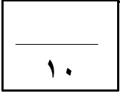
ــــــــــــــــــــــــــــــــــــــــــــــــــــــــــــــــــــــــــــــــــــــــــــــــــــــــــــــــــــــــــــــــــــــــــــــــــــــــــــــــــــــــــــــــــــــــــــــــــــــــــــــــــــــــــــــــــــــــــــــــــــــــــــــــــــــــــــــــــــــــــــــــــــــــــــــــــــــــــــــــــــــــــــــــــــــــــــــــــــــــــــــــــــــــــــــــــــــــــــــــــــــــــــــــــــــــــــــــــــــــــــــــــــــــــــــــــــــــــــــــــــــــــــــــــــــــــــــــــــــــــــــــــــــــــــــــــــــــــــــــــــــــــــــــــــــــــــــــــــــــــــــــــــــــــــــــــــــــــــــــــــــــــــــــــــــــــــــــــــــــــــــــــــــــــــــــــــــــــــــــــــــــــــــــــــ
السؤال الثالث: (أ) اجيبي عن الاسئلة التالية:

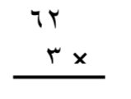 | 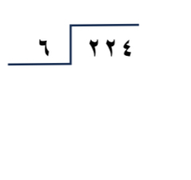
ــــــــــــــــــــــــــــــــــــــــــــــــــــــــــــــــــــــــــــــــــــــــــــــــــــــــــــــــــــــــــــــــــــــــــــــــــــــــــــــــــــــــــــــــــــــــــــــــــــــــــــــــــــــــــــــــــــــــــــــــــــــــــــــــــــــــــــــــــــــــــــــــــــــــــــــــــــــــــــــــــــــــــــــــــــــــــــــــــــــــــــــــــــــــــــــــــــــــــــــــــــــــــــــــــــــــــــــــــــــــــــــــــــــــــــــــــــــــــــــــــــــــــــــــــــــــــــــــــــــــــــــــــــــــــــــــــــــــــــــــــــــــــــــــــــــــــــــــــــــــــــــــــــــــــــــــــــــــــــــــــــــــــــــــــــــــــــــــــــــــــــــــــــــــــــــــــــــــــــــــــــــــــــــــــــ
(ب) أوجد ناتج الضرب ذهنياً فيما يأتي:
١٠٠ × ٢٢ ...............................................
٧ × ٥٠ = ..................................................
٦٠٠ × ٧٠٠٠ = ............................................
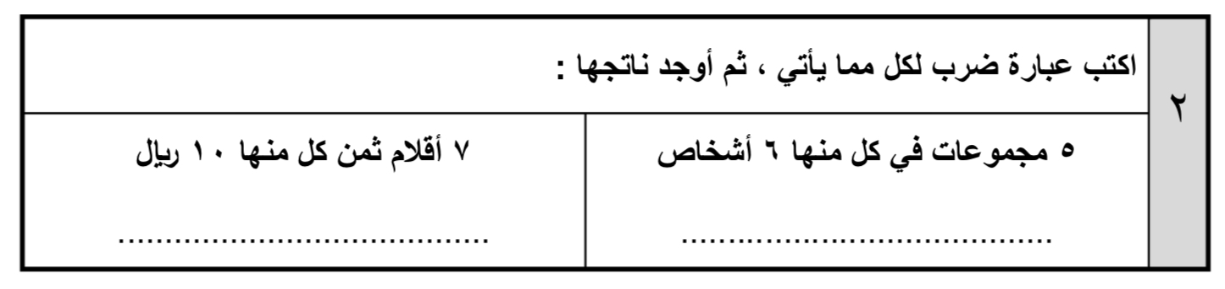
ــــــــــــــــــــــــــــــــــــــــــــــــــــــــــــــــــــــــــــــــــــــــــــــــــــــــــــــــــــــــــــــــــــــــــــــــــــــــــــــــــــــــــــــــــــــــــــــــــــــــــــــــــــــــــــــــــــــــــــــــــــــــــــــــــــــــــــــــــــــــــــــــــــــــــــــــــــــــــــــــــــــــــــــــــــــــــــــــــــــــــــــــــــــــــــــــــــــــــــــــــــــــــــــــــــــــــــــــــــــــــــــــــــــــــــــــــــــــــــــــــــــــــــــــــــــــــــــــــــــــــــــــــــــــــــــــــــــــــــــــــــــــــــــــــــــــــــــــــــــــــــــــــــــــــــــــــــــــــــــــــــــــــــــــــــــــــــــــــــــــــــــــــــــــــــــــــــــــــــــــــــــــــــــــــــ
ــــــــــــــــــــــــــــــــــــــــــــــــــــــــــــــــــــــــــــــــــــــــــــــــــــــــــــــــــــــــــــــــــــــــــــــــــــــــــــــــــــــــــــــــــــــــــــــــــــــــــــــــــــــــــــــــــــــــــــــــــــــــــــــــــــــــــــــــــــــــــــــــــــــــــــــــــــــــــــــــــــــــــــــــــــــــــــــــــــــــــــــــــــــــــــــــــــــــــــــــــــــــــــــــــــــــــــــــــــــــــــــــــــــــــــــــــــــــــــــــــــــــــــــــــــــــــــــــــــــــــــــــــــــــــــــــــــــــــــــــــــــــــــــــــــــــــــــــــــــــــــــــــــــــــــــــــــــــــــــــــــــــــــــــــــــــــــــــــــــــــــــــــــــــــــــــــــــــــــــــــــــــــــــــــــ
انتهت الاسئلة تمنياتي لكن بالتوفيق والنجاح.
معلمة المادة :

